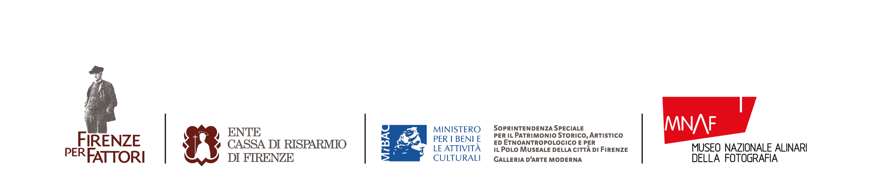
Comunicato stampa n. 2, 4 Dicembre 2008

I Macchiaioli e la fotografia
MNAF. Museo Nazionale Alinari della Fotografia, 4 dicembre 2008 – 15 febbraio 2009

I cinque temi della mostra

1) Roma e la formazione di un codice visivo comune: i modelli fotografici per gli artisti
La formazione di un linguaggio visivo comune: la scuola fotografica romana e il Caffè Greco, luogo d’incontro tra pittura e fotografia alla metà del XIX secolo. Le fotografie di modelli, paesaggi, natura, animali, realizzate da Giacomo Caneva, Carlo Baldassarre Simelli, Federico Faruffini sono alcuni dei codici visivi di riferimento per la coeva elaborazione pittorica di molti autori, ritrovando elementi iconografici comuni e soprattutto le basi per la ricerca di un nuovo modo di interpretare la luce e il colore.

2) Firenze e la cultura visiva dei Macchiaioli: modelli, luoghi e personaggi
Come a Roma, anche a Firenze si sviluppa un vasto ambiente fotografico, professionale e amatoriale, che i Macchiaioli frequentano con crescente assiduità e interesse e che diventa presto elemento imprescindibile della loro formazione artistica. Le opportunità di incontro sono numerose: dalle frequentazioni del Caffè Michelangelo, più volte immortalate dall’apparecchio fotografico, all’Esposizione Nazionale del 1861, prima occasione ufficiale di verifica dello stato delle Arti in Italia, compresa la fotografia. A parte ciò, i pittori della Macchia frequentano di persona gli atelier dei più noti fotografi fiorentini dell’epoca, come testimonia il pantheon dei ritratti di pittori collezionato da Lamberto Vitali e oggi conservato a Firenze nell’omonimo fondo alla Biblioteca Marucelliana.

3) Banti, Cabianca, Signorini e la fotografia
Alcuni casi significativi di una evidente compresenza della fotografia nella fase creativa del pittore. La fotografia diventa elemento di riferimento sia visivo che di ricerca del vero: stessi codici estetici legati al tema della luce e stessa iconografia in un ripetersi di soggetti figurativi: alcune fotografie inedite realizzate da Cristiano Banti e Vincenzo Cabianca sono prova di un diretto coinvolgimento con l’apparecchio fotografico e la personale sperimentazione del medium. Telemaco Signorini, invece, è l’ideatore delle immagini scattate dall’amico Giulio de Gori, in parte oggi conservate nel fondo Vitali della Biblioteca Marucelliana, cui si aggiungono le stampe fotografiche della collezione Murray, esposte per la prima volta al pubblico nel loro insieme.

4) Un fotografo per i Macchiaioli
Uno straordinario e inedito gruppo di fotografie realizzate da un non identificato personaggio legato alla cultura dei Macchiaioli. Lo testimoniano alcuni quadri presenti nell’atelier dove le fotografie sono state prese, ma soprattutto un’eccellente espressione del gusto estetico delle inquadrature e delle pose dei suoi modelli, che rimandano a numerose opere eseguite dai pittori della ‘macchia’, sia per i soggetti rappresentati che per le modalità compositive.

5) La Marsiliana, luogo d’incontro tra pittura e fotografia
La Marsiliana, tenuta maremmana dei principi Corsini, luogo d’incontro per eccellenza tra fotografia e pittura per le abituali frequentazioni di Giovanni Fattori, Francesco e Luigi Gioli con il fotografo amatoriale Piero Azzolino. Qui si offrono le occasioni per vivere in comune esperienze visive, partecipando a momenti di vita quotidiana agreste (la marcatura del bestiame).

dove il confine tra immagine fotografica e composizione pittorica sono difficilmente individuabili.

